Časový pořad a délky tratí :

9:30 Předžáci (2010 a mladší) - 200 m (do cíle)
9:40 Předžákyně (2010 a mladší) - 200 m

9:50 Předžáci (2008-2009) - 350 m (do cíle)
10:00 Předžákyně (2008-2009) - 350 m

10:10 Předžáci (2006-2007) - 480 m (do cíle)
10:20 Předžákyně (2006-2007) - 480 m

10:30 Mladší žáci (2004-2005) - 800 m (do cíle)
10:40 Mladší žákyně (2004-2005) - 800 m

10:50 Starší žáci (2002-2003) - 1500 m (do cíle + 1 kolo)
11:05 Starší žákyně (2002-2003) - 1500 m

11:20 Dorostenci (2000-2001) - 3000 m (do cíle + 2 kola)

11:40 Junioři (1998-1999) - 3000 m
Muži – mílaři (1997 a starší) - 3000 m

12:05 Dorostenky (2000-2001) - 2400 m (do cíle + 2 kola)
Juniorky (1998-1999) - 2400 m
Ženy (1997 a starší) - 2400 m

12:25 Muži – vytrvalci (1997 a starší) - 8400 m (do cíle + 7 kol)



Atletický klub AC Mladá Boleslav

pořádá

84. ročník Běhu Štěpánkou

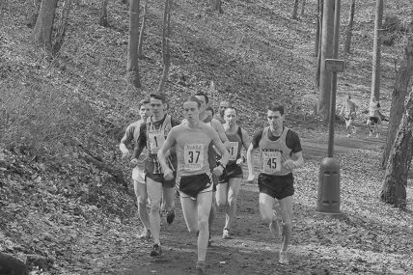

současně jako

5. ročník Běhu Města Mladá Boleslav
22. ročník Memoriálu arch. Lubomíra Kysely v kategorii mílařů
a
Krajský přebor Libereckého kraje

Mladá Boleslav, sobota 1. dubna 2017

